Министерство образования и науки РФ

ФГБОУ ВПО «Тамбовский государственный технический университет»

Кафедра « »

**Техническое Задание**

Тема: «Разработка САПР бароустановки для производства пенобетона (пеноблока)»

Выполнил: студент. гр.

.

Проверил:

Тамбов

# Содержание

1. Методика производства пенобетона 3
   1. Состав и свойства 3
   2. Преимущества и недостатки 4
2. Технология производства пенобетона 5

2.1 Цементно-песчаная смесь…………………………………………...5

2.2 Приготовление раствора пенообразователя………………………..5

2.2.1 Схема приготовления…………………………………………..6

2.2.2 Изготовление в баросмесителе……………………………..….7

2.3 Затвердение пенобетона………………………………………...…...7

3. Последовательность этапов проектирования……………………………..8

4. Практическая ценность ожидаемых результатов………………………..12

# Методика производства пенобетона

Один из самых популярных материалов на стройках – пенобетон, плюсы и минусы которого представлены в выгодном соотношении.

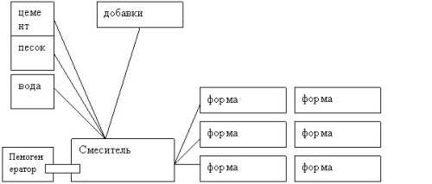

*Схема производства пенобетонных блоков в формах.*

Сначала стоит рассмотреть, что собой представляет этот материал, а потом плюсы и минусы пенобетона.

Впервые это вид бетона был изготовлен в 30-х годах прошлого века путем добавления в обычный цементный раствор мыльного корня, который образовывал пену, в результате получилась твердая пористая структура. Но широкое распространение пенобетон получил только в 60-70-х годах. Сегодня в связи с растущими масштабами строительства его популярность увеличивается.

# 1.1 Состав и свойства

Пенобетон, который еще называется ячеистый бетон, состоит из четырех основных компонентов:

* вяжущее вещество (портландцемент);
* кремнеземистый компонент (песок);
* пенообразователь;
* вода.

В качестве пенообразователя может быть использован едкий технический натрий, сосновая канифоль, костный клей, скрубберная паста или мездровый клей. В состав пенобетона также могут входить полезные добавки, например, отвердители, пластификаторы и другие вещества. Изменяя соотношения компонентов, получают разные классы пенобетона для разных целей. Свойства его зависят не только от состава, но и от условий образования пены, и от стабильности структуры смеси. Чем меньше заданная плотность бетона и ниже температура эксплуатации, тем выше требования к стойкости пены. Стабильная структура должна иметь равномерно распределенные поры определенного количества, формы и размеров.

# 1.2 Преимущества и недостатки

Разобравшись с тем, что собой представляет пенобетон, следует рассмотреть его плюсы и минусы. Это позволит определиться с выбором материала для вашего строительства. Итак, причинами в пользу выбора пенобетона, то есть уверенными плюсами, являются:

* Малый вес, позволяющий облегчить транспортировку и погрузочно-разгрузочные работы, ускорить монтаж здания и сэкономить средства на фундаменте (для легкого стройматериала не требуется слишком мощный фундамент).
* Низкая стоимость по сравнению с другими стройматериалами такого же назначения.
* Низкая теплопроводность, следствием чего является высокий уровень теплосбережения ( обеспечивает до 30% экономии при отоплении здания).
* Экологическая чистота, создающая положительный внутренний микроклимат помещений.
* Высокая пористость делает стены здания дышащими, благодаря чему регулируется влажность в помещении.
* Хорошая шумоизоляция, что тоже важно в современном городе.
* Высокая пожароустойчивость, позволяющая длительное время противостоять высоким температурам.
* Легкость обработки: материал легко пилится, отесывается, подгоняется под размер.
* Возможность отделки: стены из пеноблока хорошо совместимы с любыми отделочными материалами.
* Долговечность: срок эксплуатации строений из пенобетона практически не ограничен.

Налицо целый ряд преимуществ пенобетона, что и делает его таким популярным. Теперь стоит рассмотреть и недостатки, чтобы решить, насколько они могут помешать в выборе этого материала и как их можно устранить.

Минусов не так много, и они следующие:

* Низкая механическая прочность, приводящая к разрушению пеноблоков при транспортировке и в процессе кладки. Устраняем этот недостаток аккуратной перевозкой и более осторожным обращением при строительстве. Также, учитывая низкую стоимость, можно взять несколько штук про запас.
* Проблема с усадкой, что вызывает риск возникновения трещин в стенах. Устраняется армированием, то есть путем укладки прутковой арматуры через каждые 4 ряда кладки, начиная с первого, и в опорные зоны перемычек.
* Высокая пористость. Она была отмечена выше как одно из преимуществ, но попала и в список недостатков, так как приводит к высокому уровню влагопоглощения. Однако защитить строение из пеноблока от неблагоприятного влияния окружающей среды можно любым отделочным материалом. Одним из вариантов внешней отделки может быть облицовочный кирпич.

Пожалуй, недостатков больше нет. Взглянув на перечисленные выше пункты, можно увидеть, что плюсы составили гораздо больший список, чем минусы. А если учесть, что все минусы строения из пеноблоков доступными способами сводятся к нулю, то можно сделать вывод о позитивном решении в пользу пенобетона при выборе материала для постройки дома.

# 2. Технология производства пенобетона

**Пенобетон** – это разновидность бетона, имеющая ячеистую структуру. Благодаря тому что в ячейках находится воздух, основным качеством является отличная теплоизоляция. Этот материал имеет такую высокую текучесть, что его легко заливать в формы, получая заготовки различного вида.

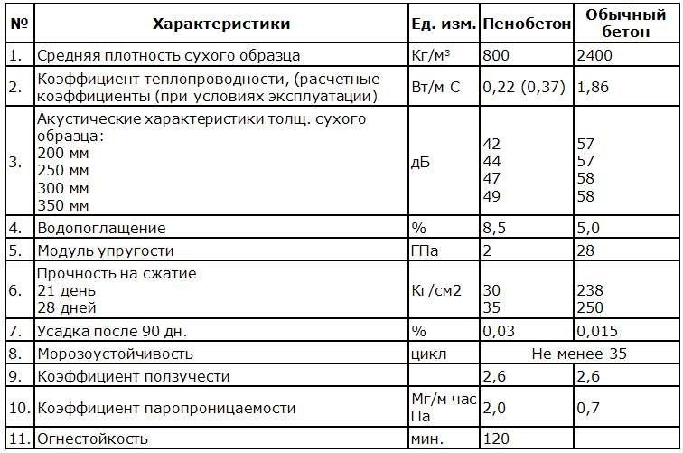

*Сравнительная таблица характеристик*

Вся схема производства разделена на 3 этапа:

* изготовление цементно-песчаной смеси;
* приготовление раствора пенообразователя;
* получение смеси.

# 2.1. Цементно-песчаная смесь

Цементно-песчаную смесь для приготовления пенобетона готовят аналогично той, которая используется при производстве обычного бетона. Для нее выбирается портландцемент марок М400 или М500. Используемый песок, имеющий модуль крупности не более двух единиц, должен быть без глиняных примесей, так как они будут препятствовать сцеплению цемента и песка. Для приготовления цементно-песчаной смеси применяется обычная водопроводная вода, не содержащая в своем составе кислот и солей.

# 2.2.Приготовление раствора пенообразователя

Перемешав компоненты цементно-песчаной смеси, добавляется приготовленный раствор пенообразователя. Самыми востребованными в технологии пенобетона являются синтетические пенообразователи, которые можно приобрести на строительном рынке. Изготовленные промышленным способом, они позволяют получить более устойчивый и качественный по сравнению с другими рабочий раствор.

Но пенообразователь можно изготовить и самостоятельно. Это касается приготовления в домашних условиях. Для этого надо смешать 1 кг канифоли, 150 г едкого натра и 60 г столярного клея. Смесь из таких составляющих измельчают, нагревают и перемешивают до состояния полной однородности. Но необходимо учесть, что смесь, приготовленную по такому рецепту, можно применять, только получая пенобетон с применением парогенератора.

Итак, добавив в концентрат пенообразователя необходимое количество воды, получается готовый рабочий раствор.

**2.2.1.Схема приготовления**

В зависимости от вида используемого пенообразователя и принятой технологии, выбирается метод приготовления пенобетона. Но вне зависимости от способа вспенивания в основе любого технологического процесса лежит получение гетерогенной системы «газ – жидкость – твердое вещество».

При приготовлении пенобетона может использоваться два вида оборудования. В первом случае применяются пеногенераторы. Во втором – баросмесители, то есть установки кавитационного вида.

По классической схеме приготовление цементно-песчаной смеси происходит в особой емкости – смесителе принудительного типа. В этот же резервуар после приготовления смеси пеногенератором добавляется пенообразователь или пена для пенобетона. Смесь готова к заливке в формы после тщательного перемешивания.

Структура материала формируется за счет отвердевания и схватывания вяжущего компонента. Приготовленная смесь транспортируется посредством насоса в монолитную конструкцию или форму.

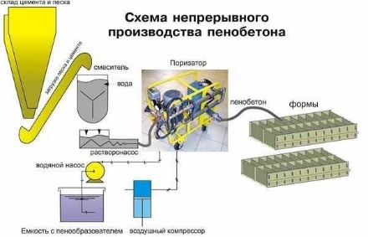

*Схема непрерывного производства пенобетона.*

**2.2.2. Изготовление в баросмесителе**

При пенобетоне, технологии изготовления которого требуют кавитационной установки, все компоненты смеси закладываются в смеситель одновременно, и подача пенобетона из нее в формы или монолитную конструкцию осуществляется за счет наличия в смесителе избыточного давления. При таком способе масса в герметичном смесителе насыщается сжатым воздухом.

Технологический процесс изготовления данного материала может предусматривать какие-либо дополнительные операции, способствующие приобретению им дополнительных свойств. Это могут быть мероприятия, направленные на регулирование структуры смеси, оптимизацию ее состава, использование пластификаторов, применение наряду с пенообразователем газообразователя и подобные им.

Существуют и другие технологии приготовления, однако в настоящее время они не нашли широкого применения.

**2.3 Затвердение пенобетона**

Если в производственном помещении температура окружающей среды менее 10 градусов, то время на затвердевание значительно увеличивается, и чтобы вынуть блок из формы, нужно ждать 2-3 дня. Для решения этой проблемы и используют ускорители затвердевания. Они могут быть различными. Но самый простой из известных ускорителей – это хлористый кальций. Он добавляется в цементно-песчаную смесь в количестве 1-2 % от объема содержащегося в ней цемента.

Существует один момент при его применении. Один из компонентов пенобетона – пенообразователь – обязан поддерживать в течение определенного времени форму пузырьков. Ускоритель в виде хлористого кальция вступает в реакцию с ним, что может привести к большой усадке пенобетона.

В настоящее время для ускорения процесса затвердевания применяются специально изготовленные препараты для пенобетона, способные ускорить процесс почти в 3 раза и выпускать данную продукцию при температуре до 5 градусов.

**3. Последовательность этапов проектирования**

Вся схема производства пенобетона разделена на 3 этапа:

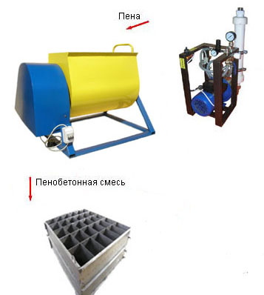

# 1. Основным компонентом пенобетона является пена, которая должна обладать высокой стабильностью и «жить» в течении всего перемешивания бетонной смеси.

Пена делается при помощи *пеногенератора*, устройства, где вода, воздух и пеноагент смешиваются.

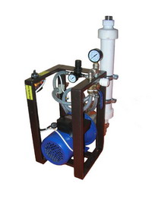

Через шланг (1-1,5 м.) подается пенообразующий раствор от емкости (25 – 50 литров, со встроенным вентилем) к пеногенератору . Насос пеногенератора сам забирает раствор пенообразователя и под заданным давлением подаёт в камеру смешения, где происходит формирование пены по заданным характеристикам. Конструкция пеногенератора такова, что обеспечивает однородность микроструктуры пеномассы.

Так как пеногенератор работает от сжатого воздуха, то для него необходим *компрессор* производительностью от 0,32 м.куб\мин, 10 Атм.

**Технические характеристики пеногенератора**:

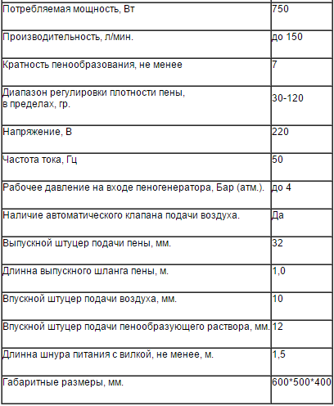

Пена, полученная при помощи пеногенератора подается через сопло в бункер (9) *пенобетоносмесителя*.

**2**. Раздельно от пеногенератора приготавливается в пенобетоносмесителе цементное (или цементно-песчаный раствор).

Пенобетоносмеситель выглядит следующим образом:

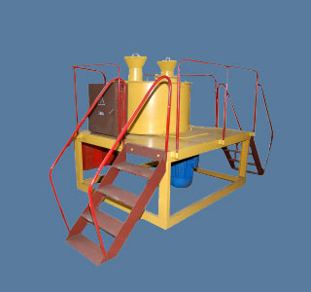

**Общая схема пенобетоносмесителя**:

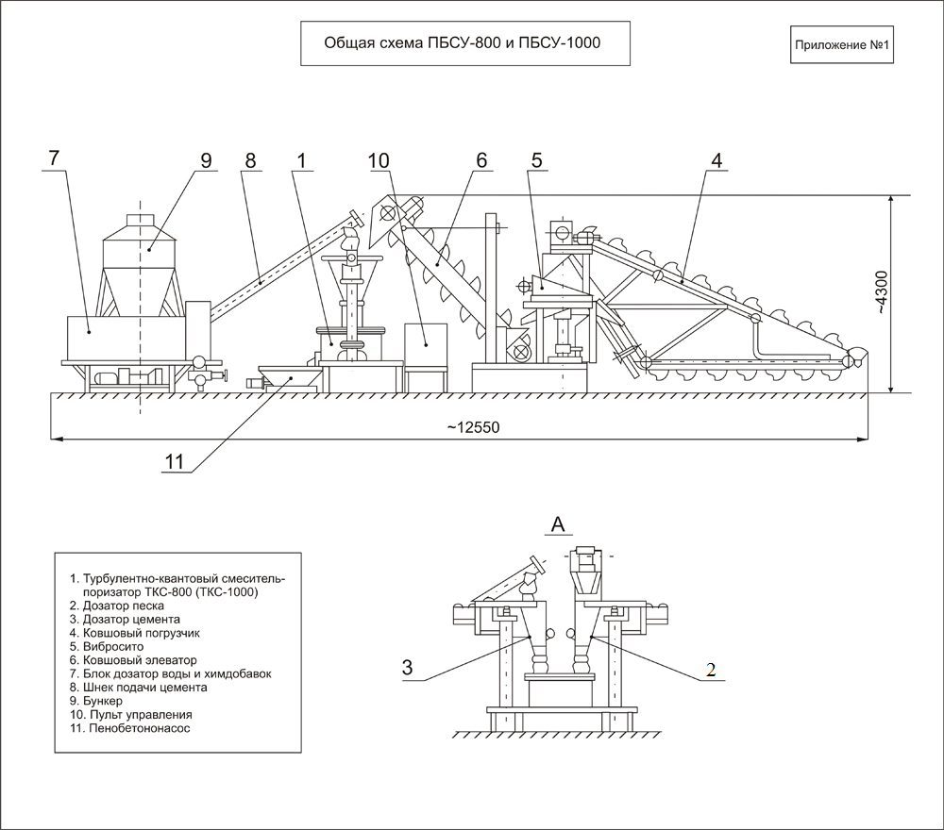

Песок подается на, так называемый, *трак загрузки сыпучих материалов.*

**Тракт загрузки сыпучих материалов:**

Тракт загрузки сыпучих материалов состоит из ковшого погрузчика (4), вибросита (5) и ковшового элеватора (6). Ковшовый погрузчик состоит из цепного механизма, к которому крепятся ковши. Само устройство крепится на поворотной опоре, что обеспечивает возможность поворота заборного органа на 90°. Ковшовый погрузчик сбрасывает песок на вибросито, где осуществляется просев песка через сито с размером ячеек от 5 мм до 7 мм. Просеянный песок с вибросита поступает на ковшовый элеватор, который представляет собой транспортерную ленту с закрепленными на ней ковшами. Элеватор подвешивается под углом 30° к вертикали на регулируемых тягах. Из ковшей песок сбрасывается в дозатор песка (2).

Цемент же, в свою очередь, подается в бункер, так называемый *склад цемента.*

**Склад цемента:**

Склад цемента предназначен для хранения цемента. Загрузка склада цемента осуществляется из цементовоза по цементопроводу. Из склада цемента материал выдается шнековым питателем в дозатор цемента (3).   
  
Емкость склада цемента составляет 24 т. Производительность склада цемента – 13,5 т/час.

**Дозаторы песка и цемента:**

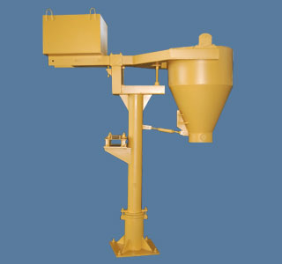

Дозатор песка (2) и дозатор цемента (3) имеют одинаковую конструкцию с той лишь разницей, что они имеют зеркальную сборку, и приемная горловина на воронке для песка выполнена расширенной.

Дозаторы предназначены для приема, взвешивания заданных порций материала с последующей разгрузкой их в смеситель. Процесс дозации песка и цемента автоматизирован.

Через бункер (9) в блок дозации воды и химдобавок (7) поступает вода и пена из пеногенератора.

**Блок дозации воды и химдобавок.**

Блок дозации воды и химдобавок включает в себя два бака (один для воды, другой для пенообразователя), насос для подачи нужного количества воды в смеситель и насос-дозатор для дозирования нужного количества пенообразователя.

Механическое перемешивание ("врабатывание") пены и раствора в пенобетоносмесителе дает пенобетонную смесь.

Выгрузка готовой смеси происходит без дополнительных насосов, под воздействием давления сжатого воздуха в смесителе и лопаток.

Если производить пенобетонные блоки, то понадобится заливать выходящий из установок пенобетон в *формы для получения блоков*.

**Технические характеристики пенобетоносмесителя**:

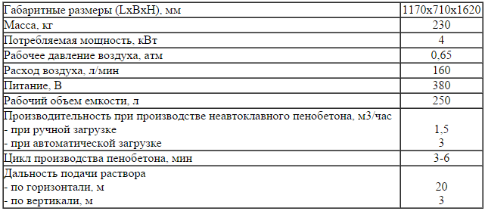

**3**. Из пенобетоносмесителя через шланг (дальность шланга не превышает 3 м.) происходит выгрузка готовой смеси в монолитную конструкцию или форму.

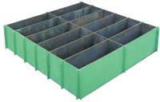

Формы состоят из днища представляющего собой лист металла толщиной 4 мм., а также боковых, торцевых стенок и перегородок, собирающихся. Перегородки изготовлены из листового металла толщиной 4 мм. (в зависимости от размеров перегородок) с помощью современного высокотехнологичного оборудования лазерной резки.

Объем данных форм составляет около 0,5 м3.

Залитый пенобетон застывает в течение 8 часов, после этого форма разбирается, и из нее достаются готовые блоки.

# 4. Практическая ценность ожидания результатов

1.Бароустановка позволяет производить пенобетон, пеноблоки для разных строительных нужд:

* в виде пеноблоков различных размеров и конфигураций в качестве строительного материала для постройки домов, коттеджей, гаражей и пр.;
* жидкой пенобетонной смеси для заполнения облегченной кирпичной кладки, для утепления и звукоизоляции наружных стен, пола, крыши;
* мелких пенобетонных блоков и плит для наружного и внутреннего утепления стен зданий.

2.Производство пенобетона, пеноблоков с помощью бароустановки можно разместить даже на совсем маленькой площадке в цехе или на стройке - установка занимает площадь чуть большую, чем 1 м².

3.Бароустановка позволяет сократить расходы на обслуживающий персонал. Установка не требует дополнительных рабочих для того, чтобы следить за работой пеногенератора, в отличие от комплексов с пеногенератором.